Exercice 7

1.

a.
Le PC0-1 à des échanges avec son routeur (192,168,0,10) avec des reponses RIP mais il ne communique pas avec le serveur cible

b. le port de connexion du routeur pour le serveur DNS n’a pas été configuré et le serveur DNS n’a pas de gateway configuré

2.
aprés changement de l’ip de la 3éme connexion du routeur et configuration de la gateway du serveur DNS à celle-ci : la commande ping fonctionne

3
l’acces au serveur web fonctionne

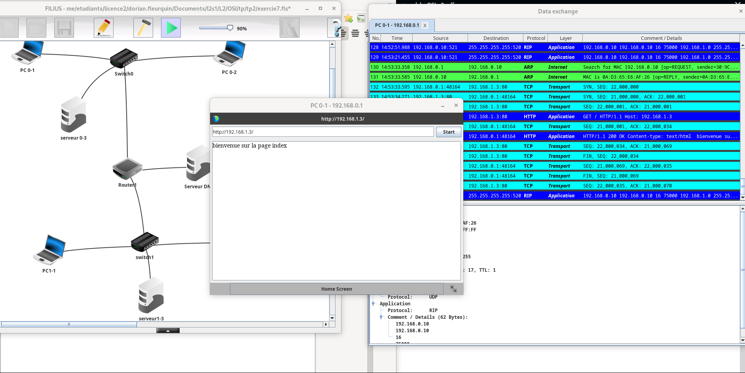
4

le message d’erreur est du au fait que le client ne connaît pas l’adresse ip de « serveur1-3 »

5

a. la situation reste inchangée car le serveur DNS du PC 0-1 n’est toujours pas configuré

c. les protocoles utilisés sont IMCP et DNS sur les couches application et Internet
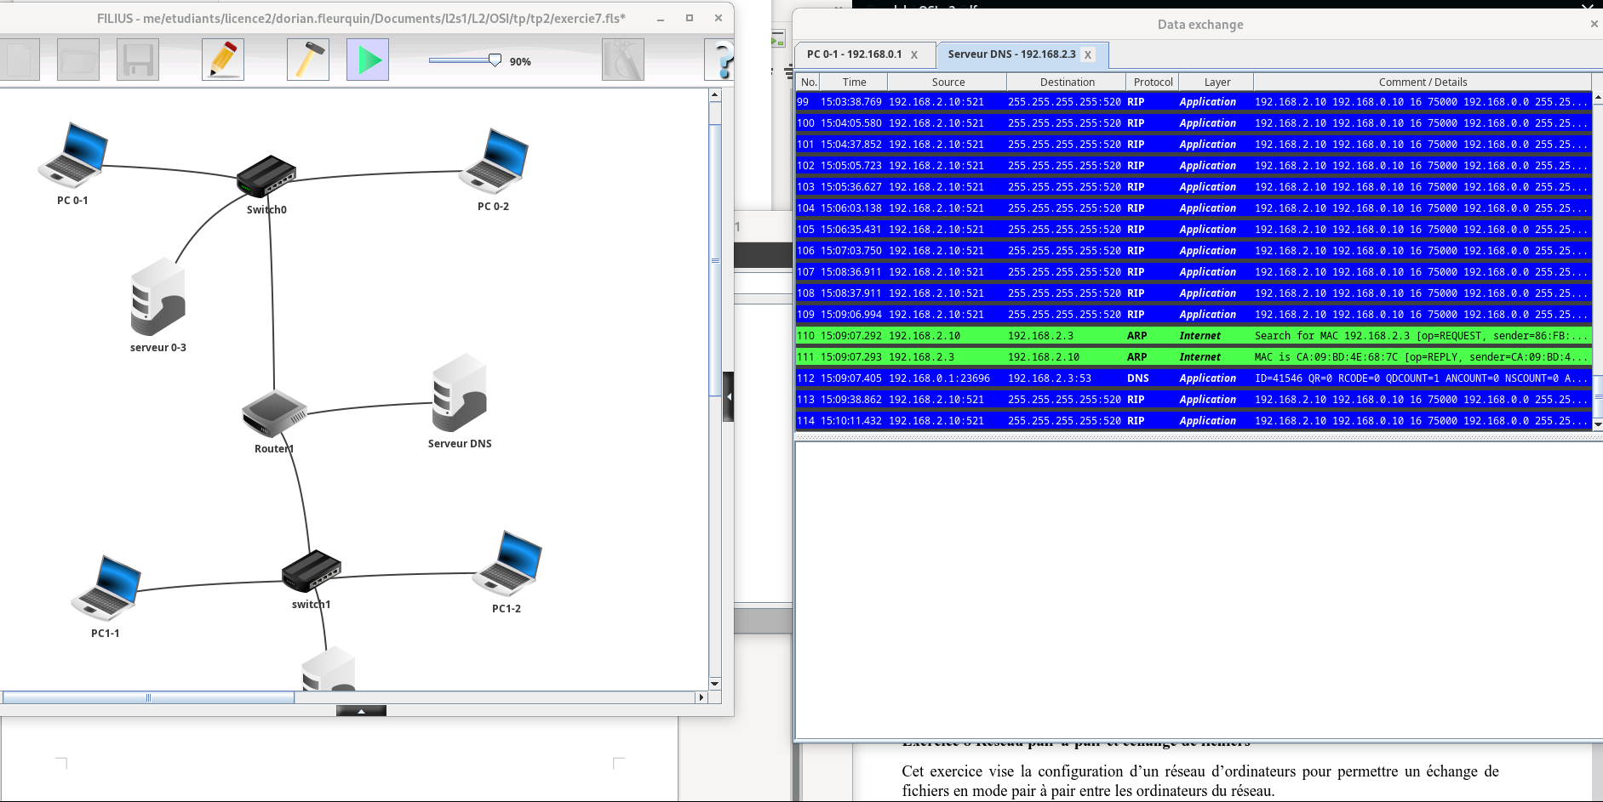
6
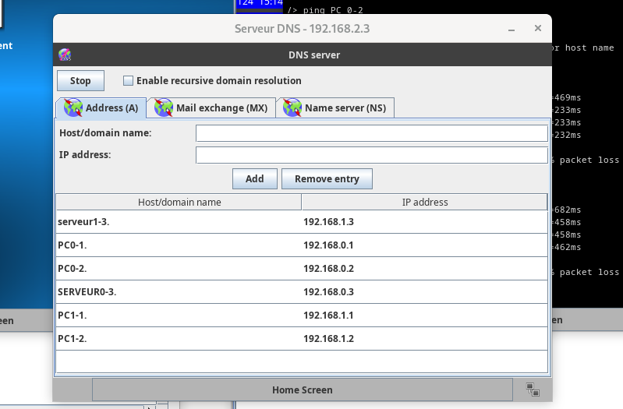
a.
tous les pings fonctionnent

b.
la commande host fonctionne

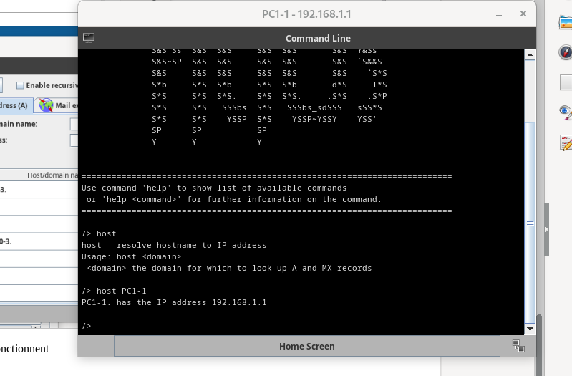
exercice 8

- Les machines n’affichent aucune adresse dans l’onglet reseau

- Aucun fichier n’apparait sauf sur le PC0-12 ou le fichier p2p apparaît car il a été importé dans l’étape précédente
- Oui, il est normal que fichier autre n’apaisse pas sous le PC0-12 car il a été importé sous « root » et pas sous « peertopeer » il n’est donc pas integré au reseau p2p

- Non car le système p2p n’a pas été configuré et activé

4.

aLe PC 0-10 affiche maintenant l’adresse ip du PC0-12 et réciproquement, le PC0-12 affiche celle du 0-10, pas de changement sur le 0-11

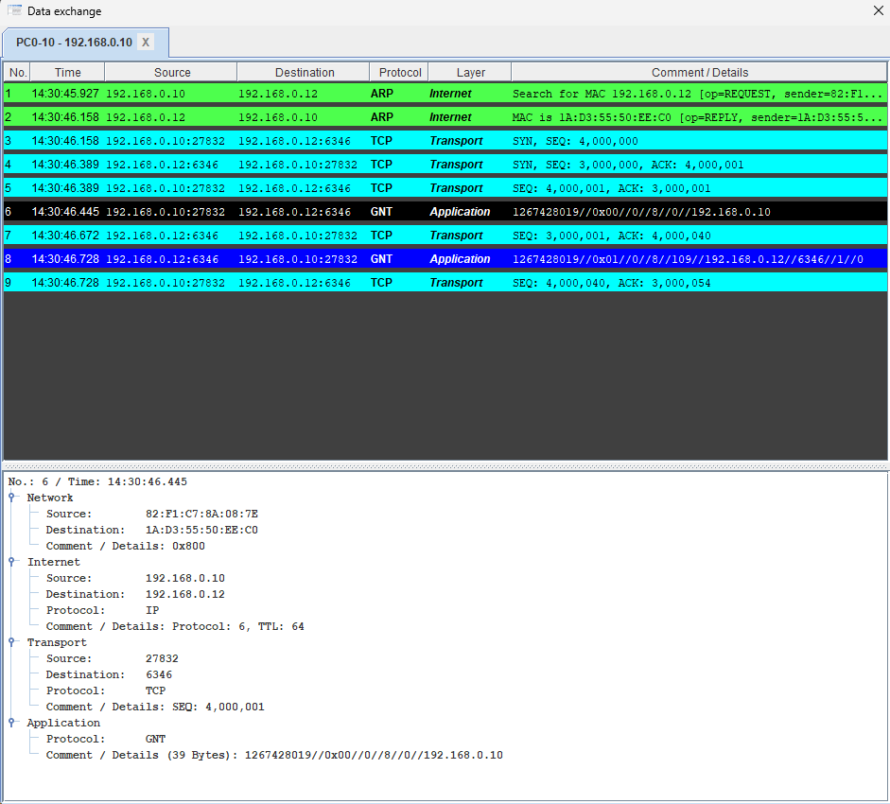
4.b

Le pc 0-10 envoie des requêtes via les protocoles TCP et GNT vers le 0-12, celui-ci répond ces échanges permettent de fournir au PC0-10 les informations que le 0-12 partage sur le réseau via les couches application et transport.

- Le pc 0-12 repond aux requetes du 0-10 via TCP et GNT afin d’échanger des informations via les couches application et transport

- Pas d’échanges sur le PC 0-11 à part pour une requête ARP sortante

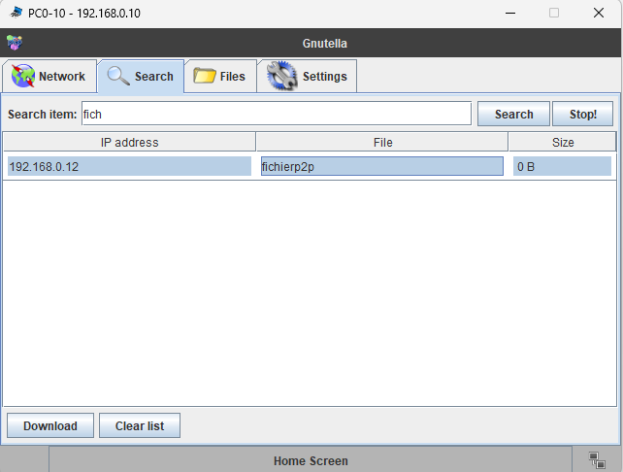

5

- Les deux machines sont connectées au réseau pair à pair et le fichier y à été ajouté sur la machine 12 le fichier est donc accessible sur la machine 10

b.
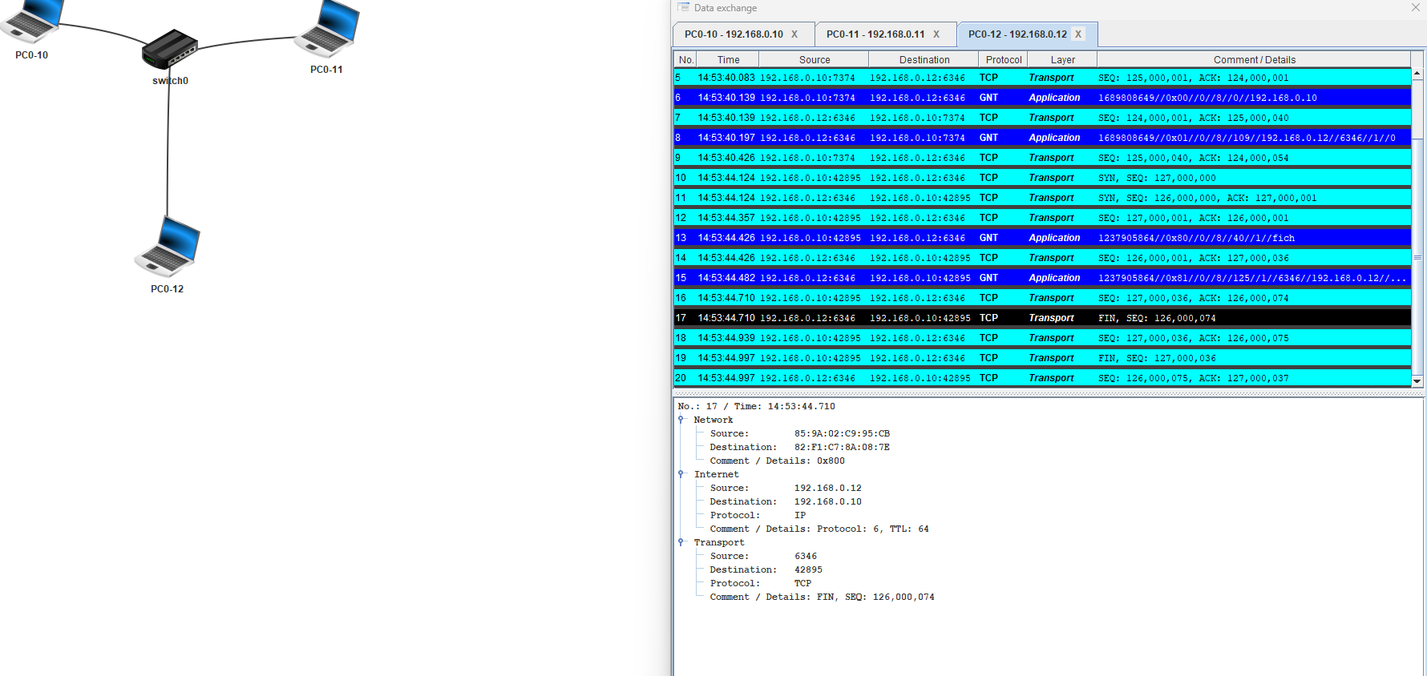
Une Série de messages TCP et GNT entre les deux machines sur les couches Transport et Application, ces messages correspondent à la requête de 0-10 de faire une recherche puis, de voir les résultats de cette recherche sur le réseau p2p (la machine 0-12)

- La recherche n’a pas générée d’échanges sur 0-11 car cette machine n’est pas sur le réseau p2p

6.
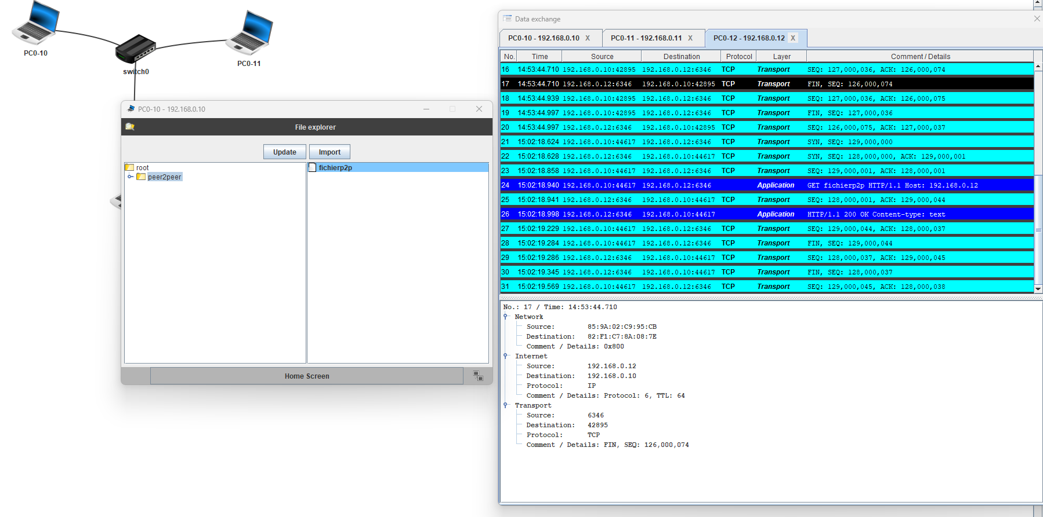
Le fichier est bien téléchargé sur la machine 0-10

b.
Une série de paquets TCP bilatéraux correspondent à la requête de téléchargement de la machine 0-10 et au transfert du fichier depuis 0-12 en direction de 0-10

C
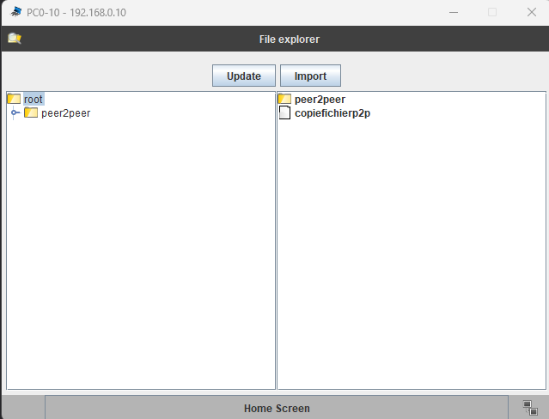.

7.
a.
0-11 rejoint le reseau p2p ;
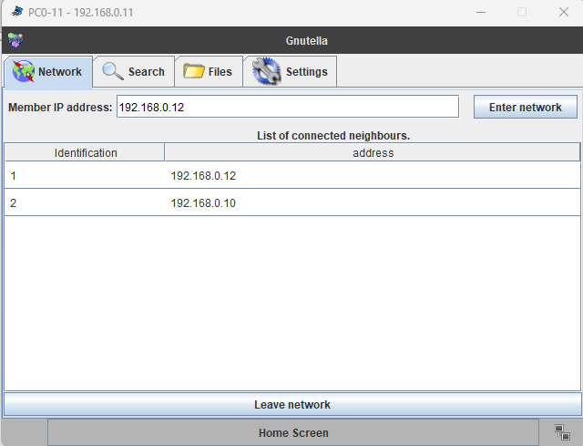

b.
le téléchargment fonctionne :

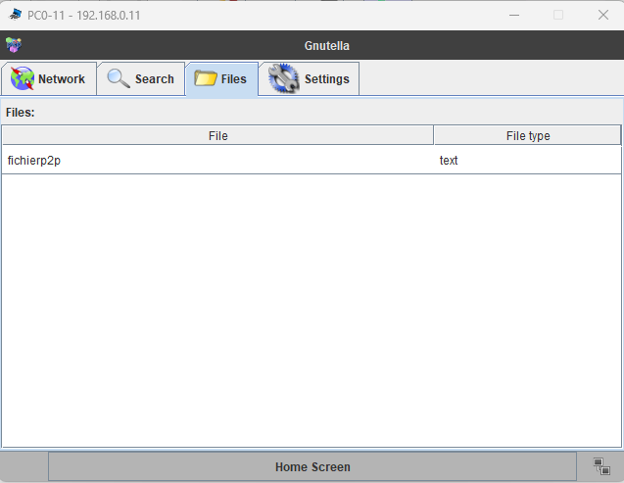

Exercice 9 :

- La sélection de la case de configuration par DHCP désactive l’édition des autres paramètres, cela est normal car le but du DHCP est de fournir automatiquement ces informations au nouvelles machines du réseau

2.

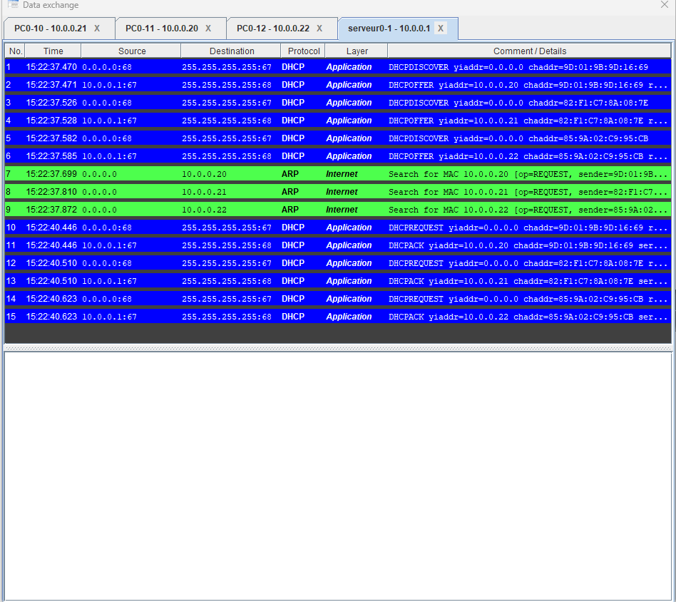on observe des échanges entre toutes les machines et le serveur par le protocole DHCP, les machines envoient une requête et le serveur fournis les informations de configuration en réponse.

3.
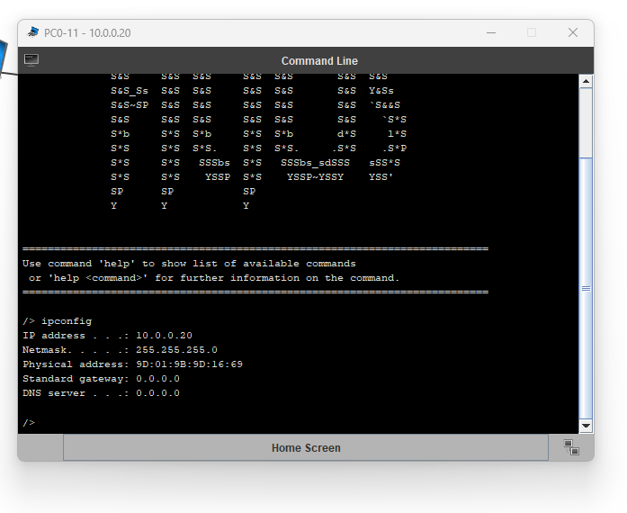
Le serveur à assigné une adresse IP décliné de la sienne à chaque machine du réseau, il leur à également donné leur masque réseau, les gateway et DNS ne sont pas configurés

- Les commandes Ping fonctionnent sur toutes les machines, vers toutes les machines. Le réseau s’est correctement configuré

Exercice 10 :

